Trường ĐH Công Nghệ Sàigòn

**KHOA CÔNG NGHỆ THÔNG TIN**

BÀI TẬP CUỐI KÌ LẬP TRÌNH WEB

*Tên đề tài:*

PHẦN MỀM QUẢN LÝ DỰ ÁN TO-DO-LIST

GVHD: Trần Văn Hùng

SVTH: Trương Hải Hoàng Phương

Lý Nhật Hào

Bùi Thanh Nguyên

Lê Quang Nhựt

TPHCM – Năm 2021

# Giới thiệu

## Mục đích

Cuộc sống 4.0 kèm theo những áp lực căng thẳng trong công việc rất dễ khiến người ta mệt mỏi trong công việc, nếu là sếp thì phải bận quản lý nhiều dự án, nhiều nhân viên và theo dõi tiến độ công việc của nhiều dự án, nếu ở vai trò nhân viên thì phải chịu áp lực về deadline,không quản lí đc thời gian cần thực hiện việc mình sẽ làm, không chỉ 1 mà là nhiều dự án.

Nếu trên phương thức truyền thống, 1 nhóm làm việc sẽ phải gặp nhau thường xuyên để trao đổi công việc chi tiếc, dựa trên truyền thống thì có thể dự án sẽ được in trên giấy, rất công kềnh vì thường xuyên di chuyển, đôi khi là gặp gỡ để trao đổi, tốn chi phí đi lại nhưng cũng có thể không mang lại hiệu quả cao do yếu tố khách quan bên ngoài, v.v trong khi đó với công nghệ hiện đại, mọi thứ đều thu nhỏ trong chiếc điện thoại thông minh, hay laptop,..

Vì vậy để giải quyết vấn đề đó, chúng tôi đã có ý tưởng tạo ra 1 phần mềm quản lí dự án, công việc trong 1 cty mà bạn có thể theo dõi công việc cũng như tiến độ ở bất kì đâu với thao tác đơn giản, trực quan.

Phần mềm cung cấp 1 nền tảng đa năng, linh hoạt cho các nhà quản lý dự án có thể dễ dàng tổ chức, thiết kế, kiểm soát và vận hành dự án một cách trơn tru, tiện dụng.

All-in-one: có thể soạn thảo tài liệu cho dự án ngay trên ứng dụng; linh hoạt với nhiều mô hình dự án (Agile, Scrum, bảng Kanban,..) cùng những tiêu chí gợi ý áp dụng cho những dự án thích hợp; theo dõi tiến độ làm việc trực quan bằng số liệu thống kê, bảng và sơ đồ; hỗ trợ quản lý nguồn lực hợp lý; tạo và customize sơ đồ Gantt,…

Nhận được sự hỗ trợ từ cộng đồng dùng chung ứng dụng và đội ngũ có kinh nghiệm để có thể trao đổi kinh nghiệm làm việc, tổ chức dự án.

## Phạm vi và đối tượng sử dụng

* Phục vụ tốt nhất cho những dự án vừa, nhỏ và mục đích cá nhân.
* Tích hợp mô hình dự án (Waterfall, Scrum, Spiral,…).
* Có thể sử dụng trên toàn thế giới.
* Viết trên nền tảng Website và ứng dụng di động.
* Doanh nghiệp hoặc cá nhân.
* Miễn phí sử dụng nhưng giới hạn tính năng so với bản trả phí.
* Mọi cá nhân hay tổ chức có công việc cần quản lí và kiếm soát tiến độ của 1 dự án

## Vì sao nên sử dụng phần mềm Todolist?

* Dễ dàng lựa chọn nhiều loại dự án với các mục đích khác nhau.
* Dễ dàng lên kế hoạch, phân chia nhiệm vụ cho các thành viên.
* Tạo ra quy trình làm việc hiệu quả.
* Dễ dàng quản lý nhiều dự án phần mềm cùng lúc.
* Dễ dàng đưa ra các báo cáo phân tích tình hình dự án một cách nhanh chóng, chính xác và hiệu quả.
* Giao diện thân thiện, rõ ràng, dễ thao tác, thích hợp với mọi đối tượng người sử dụng.

# Đặc tả các yêu cầu chức năng

## Tổng quan

* Người dùng yêu cầu phải đăng kí tài khoản trước khi sử dụng phiên bản miễn phí của ứng dụng.
* Sau khi kích hoạt tài khoản có thể sử dụng ứng dụng và nâng cấp thành phiên bản Premium để có thể sử dụng toàn bộ tính năng của ứng dụng.

|  |  |  |
| --- | --- | --- |
| Phiên bản  Tính năng | Bản miễn phí | Bản trả phí |
| Không giới hạn số lượng dự án | Không | Có |
|  |  |  |

*Bảng so sánh tính năng bản miễn phí và trả phí*

* Sau khi đăng nhập, người dùng có thể thực hiện các tác vụ quản lý dự án (thêm, xem, đóng). Không thể sửa thông tin dự án sau khi tạo.
* Khi đóng dự án, dự án sẽ kết thúc. Admin dự án sẽ nhận được bản thống kê đánh giá dự án, và có thể chuyển dự án đã đóng vào mục lưu trữ. Admin có thể chuyển tiếp bản thống kê cho các thành viên của dự án.
* Khi đóng dự án, các thành viên sẽ được thông báo 15 ngày trước khi dự án thật sự kết thúc.
* Một user có thể vừa là admin project vừa là thành viên của 1 project khác.

|  |  |  |
| --- | --- | --- |
| Loại User  Chức năng | Thành viên | Admin |
| Tạo task | Không | Có |
| Cập nhật tiến độ | Chỉ cập nhật được task được phân công; thao tác trên các cột In-progress và Pending. | Cập nhật được tất cả các task; thao tác trên tất cả các cột; khi thao tác trên task đã được phân công thì sẽ tự động gửi thông báo tới thành viên được phân công. |
| Cập nhật tiến độ hoàn thành công việc | Mỗi 1 task sẽ có nhiều sub-task nhỏ, mỗi ngày user phải hoàn thành công việc nhỏ trong task và confirm công việc mình đã làm, mỗi 1 công việc sẽ chiếm phần trăm trên tổng là 100%, ko giới hạn lượng công việc muốn hoàn thành | Khi user cập nhật tiến độ thì sẽ gửi thông báo cho admin để theo dõi tiến độ công việc hằng ngày |
| Nộp minh chứng | Mỗi 1 công việc sẽ có 1 minh chứng để xác nhận là mình có thật sự đã hoàn thành xong công việc đó (vd: sourcode của 1 chức năng nhỏ,…) | Xem minh chứng và xác nhận việc đó đã hoàn thành đúng nhiệm vụ được giao |
|  |  |  |

*Bảng so sánh quyền, chức năng user thành viên /user admin trong bảng Kanban*

* Tài liệu đã được soạn thảo có thể xuất file excel, word hoặc pdf.
* Với mỗi project, user admin có thể thêm thông tin bằng các tính năng hỗ trợ như tạo Gantt Chart, các sơ đồ mô tả cho dự án,…

## Mô tả yêu cầu của chức năng cập nhật tiến độ task

Ràng buộc tiến độ công việc tối thiểu phải làm trong 1 khoản thời gian nhất định

Sau khi phân công task cho các user, các task sẽ được chia thành các sub-task nhỏ và thời gian hoàn thành tất cả các sub-task đó . mức độ khi đã hoàn thành xong tất cả công việc là 100% . Phần trăm mỗi sub-task sẽ bằng tổng chia cho số lượng sub-task. Thời gian hoàn thành sẽ được ràng buộc dựa trên phần trăm tối thiểu khi hoàn thành khối lượng công việc . Nếu không đạt đủ phần trăm tiến độ công việc dựa trên số ngày đã giao thì sẽ gửi cảnh báo cho user

Vd: có 10 sub-task cho task, thời gian hoàn thành toàn bộ công việc là 10 ngày, nhưng tới ngày thứ 7 tiến độ công việc tối thiểu chỉ mới hoàn thành được 30%, lập tức hệ thống sẽ gửi cảnh báo đến cho user, phần trăm tối thiểu hoàn thành công việc trong bao nhiêu ngày sẽ được admin quy định

## Mô tả yêu cầu của chức năng cơ bản

### **Chức năng cần thiết:**

#### User:

* + Tạo user
  + Thay đổi mật khẩu user
  + Chỉnh sửa thông tin cá nhân
  + Tạo project
  + Đóng project

#### Project

* + Thêm user vào project
  + Tạo task phân chia công việc
  + Thêm task vào project
  + Xóa task
  + Cập nhật task(nội dung,..)

#### Task

* + Kiểm tra trạng thái tiên quyết của task

#### Sub-task

* + Update sub-task đã hoàn thành

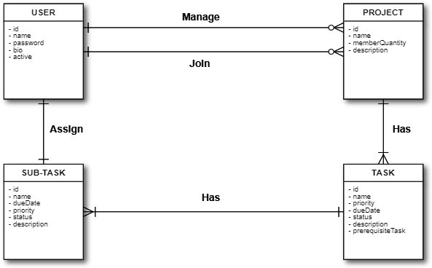

# Đặc tả các yêu cầu phi chức năng

## Nếu chỉ đáp ứng đủ nhu cầu chức năng thì sẽ không thể nào chạy được phần mềm, vì vậy không thể thiếu yêu cầu phi chức

* Hệ thống có thể chạy trên laptop, máy tính, điện thoại di động(cảm ứng),…
* Hệ điều hành: windows, Linux, MacOS, Android, IOS,….
* Trình duyệt hỗ trợ: Chrome, cốc cốc, Microsoft Edge,…
* Số người truy cập vào 1 lúc: 1000 người
* Hạ tầng mạng: VNPT, Viettel, FPT,….
* Thời gian tối đa để load trang: 5s
* Độ tin cậy và bảo mật cao, liên kết bằng Gmail của google, hệ thống không được để lộ thông tin cá nhân của user
* Phương pháp phát triển phần mềm(Agile): Scrum, Kaban,…
* Số lần truy cập trang web: không giới hạn
* Yêu cầu không gian sử dụng: không

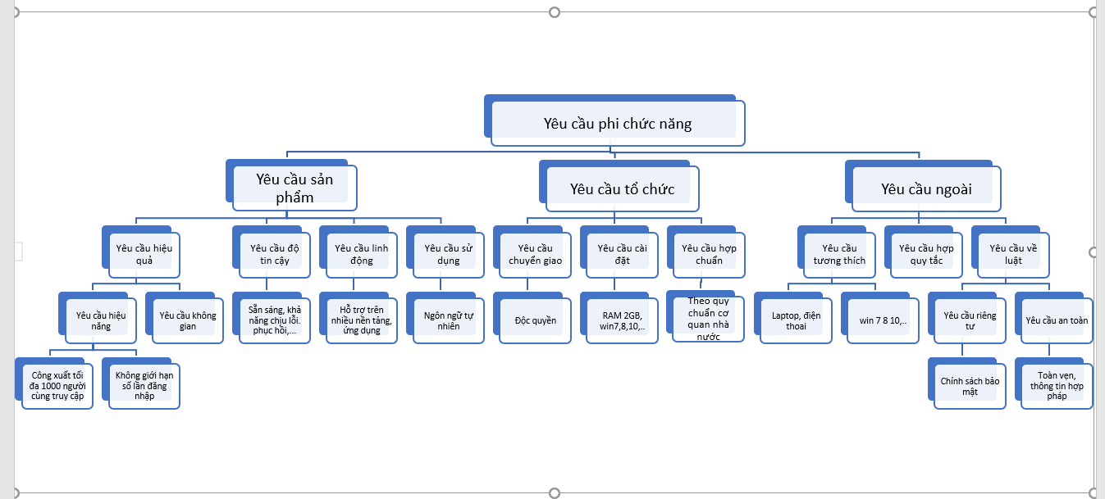

## Giải pháp công nghệ

* Nền tảng: Nodejs
* Framework: Express
* Database: MonggoDB
* Giao diện: HTML, CSS, JS, JQuery, Bootstrap4 đơn giản, dễ sử dụng

**So sánh NodeJS với những công nghệ khác**

|  |  |  |
| --- | --- | --- |
|  | **NodeJS** | **PHP** |
| Đồng bộ | Bất đồng bộ | Đông bộ |
|  | sử dụng multi-threaded blocking I/O để thực hiện nhiều tác vụ chạy song song với nhau | event-driven non blocking I/O. |
| Module | NPM | PEAR |
| Khả năng mở rộng | Hệ thống đa lõi | Hệ thống CMS(Wordpress, Joomla,Drupal,…) |
| Web Servers | Không cần máy chủ web, chạy trên trường thực thi | Apache / Nginx, IIS(Window) |
| Hiệu suất | Nhanh hơn | Chậm hơn nodeJS |
| Máy chủ | Không | Có hệ thống DB hỗ trợ |
| Công nghệ liên quan | MongoDB, ReacJS, AngularJS, ExpressJS,… | SQL Server,HTML, CSS,… |

**So sánh MongoDB với MySQL**

|  |  |  |
| --- | --- | --- |
|  | **MongoDB** | **MySQL** |
|  | Một trong những document store phổ biến nhất. | RDBMS mã nguồn mở được sử dụng rộng rãi. |
|  | NoSQL. | Cơ sở dữ liệu SQL. |
|  | Đang phát triển. | Phát triển chậm từ khi bị mua lại. |
|  | Các hệ thống realtime (thời gian thực) yêu cầu phản hồi nhanh, bigdata với yêu cầu truy vấn nhanh, có tần suất write/insert lớn. | Không nên sử dụng khi dữ liệu lớn dần và không thể cache hết lên memory. |

# Kết quả đạt được

## Giao diện

### Landing Page

Mô tả: Thiết kế layout hệ thống, sử dụng dữ liệu cứng

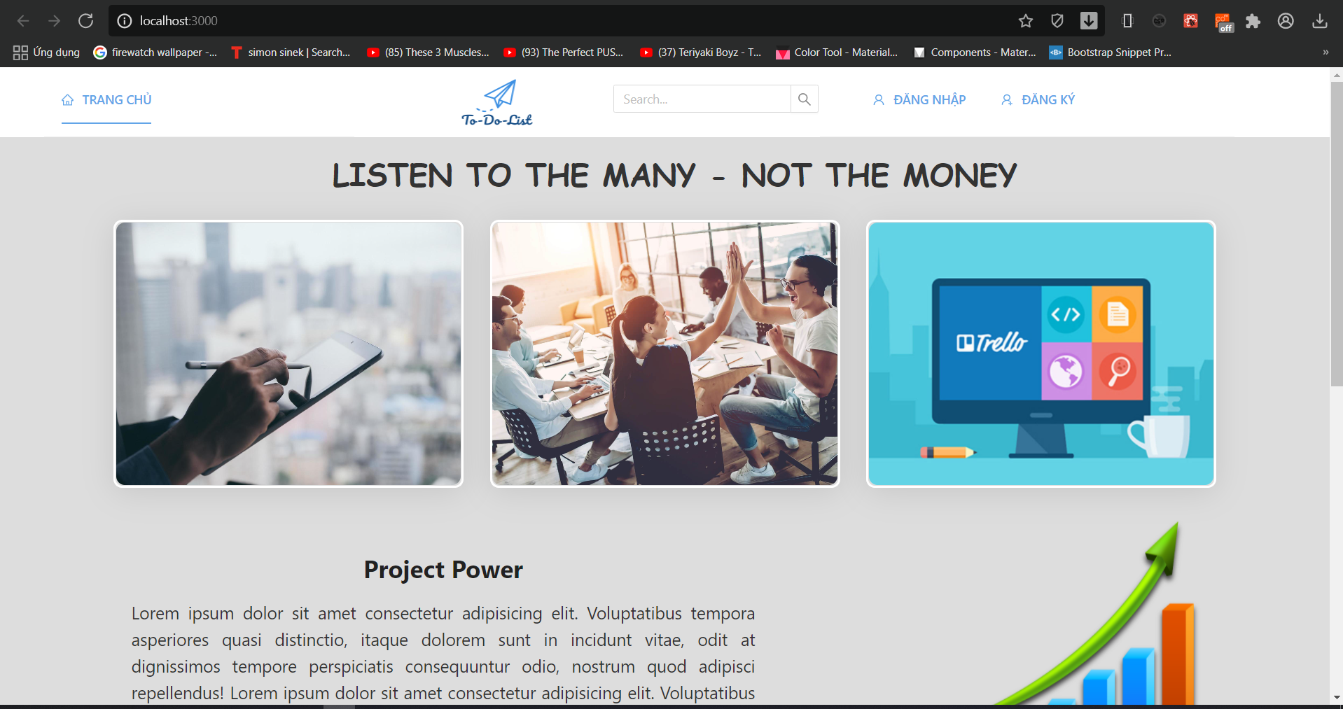

### Home Page

Mô tả: Tạo và xóa được Project, Fetch được dữ liệu từ API, Infinite Scroll, hiển thị được dữ liệu đã Fetch.

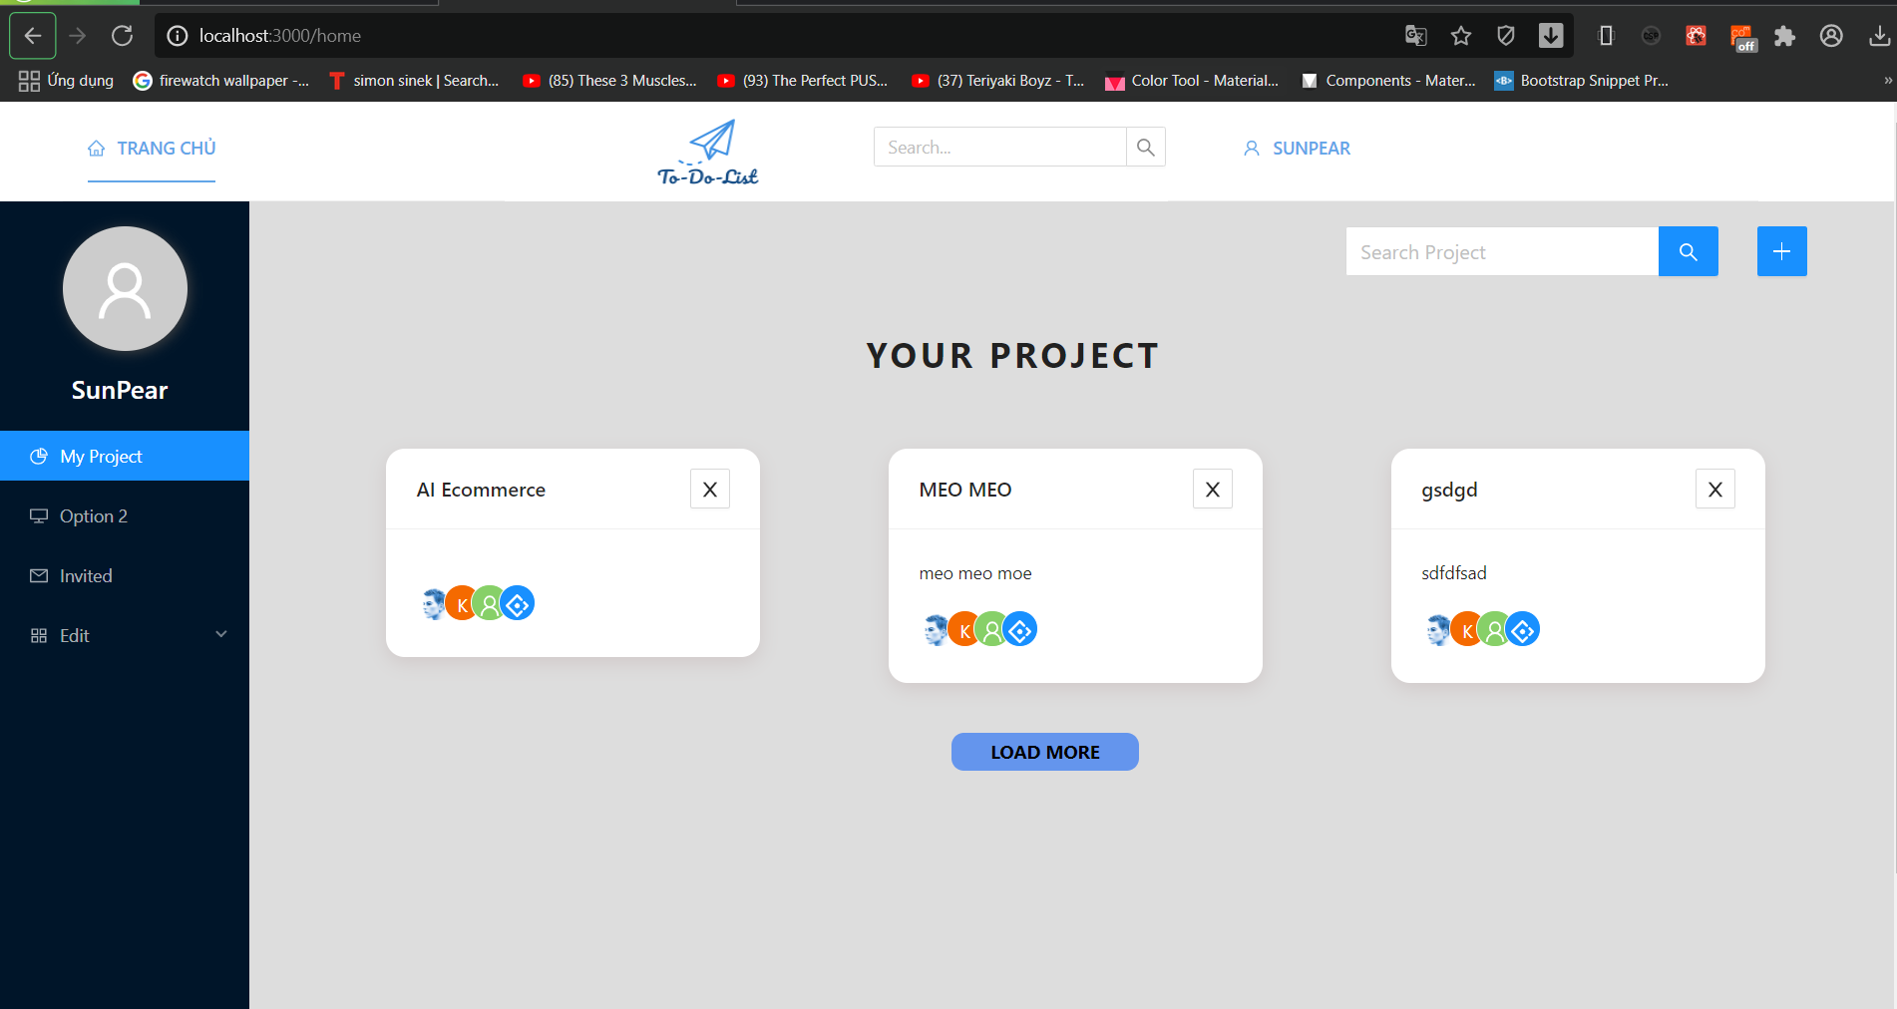

### Login Page

Mô tả: Gửi được Form data đến server, validate dữ liệu trên front-end trước khi gửi form, nhận được Response và lưu được token vào cookies.

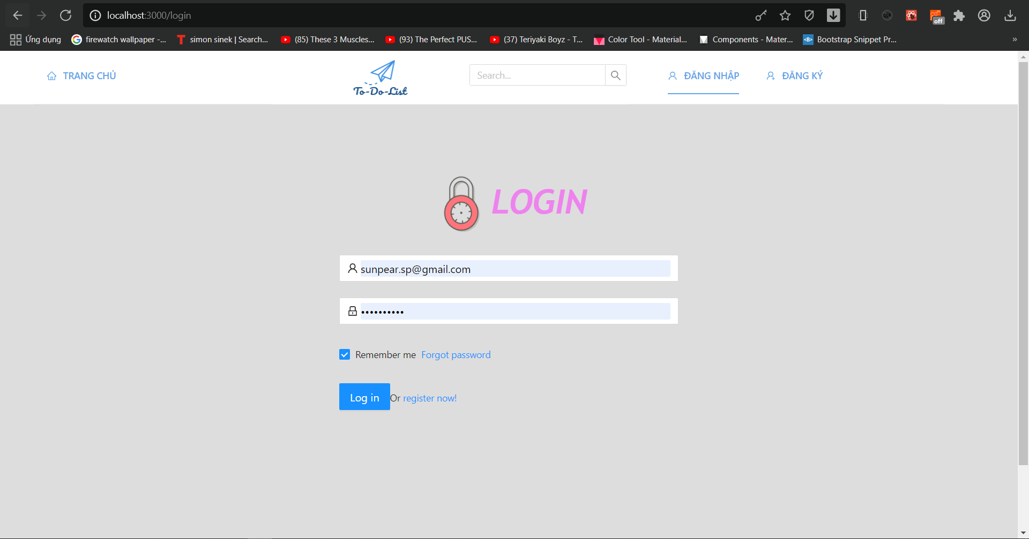

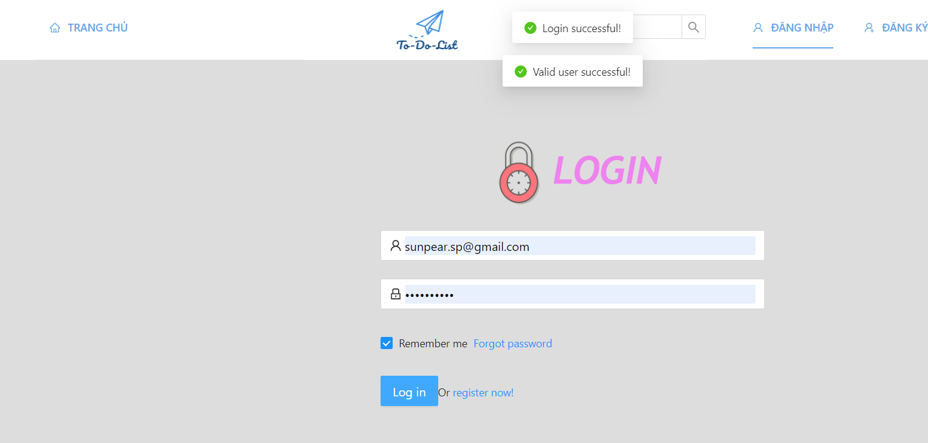

### Register Page

Mô tả: Validate data trên Front-End và submit Form tạo user thành công.

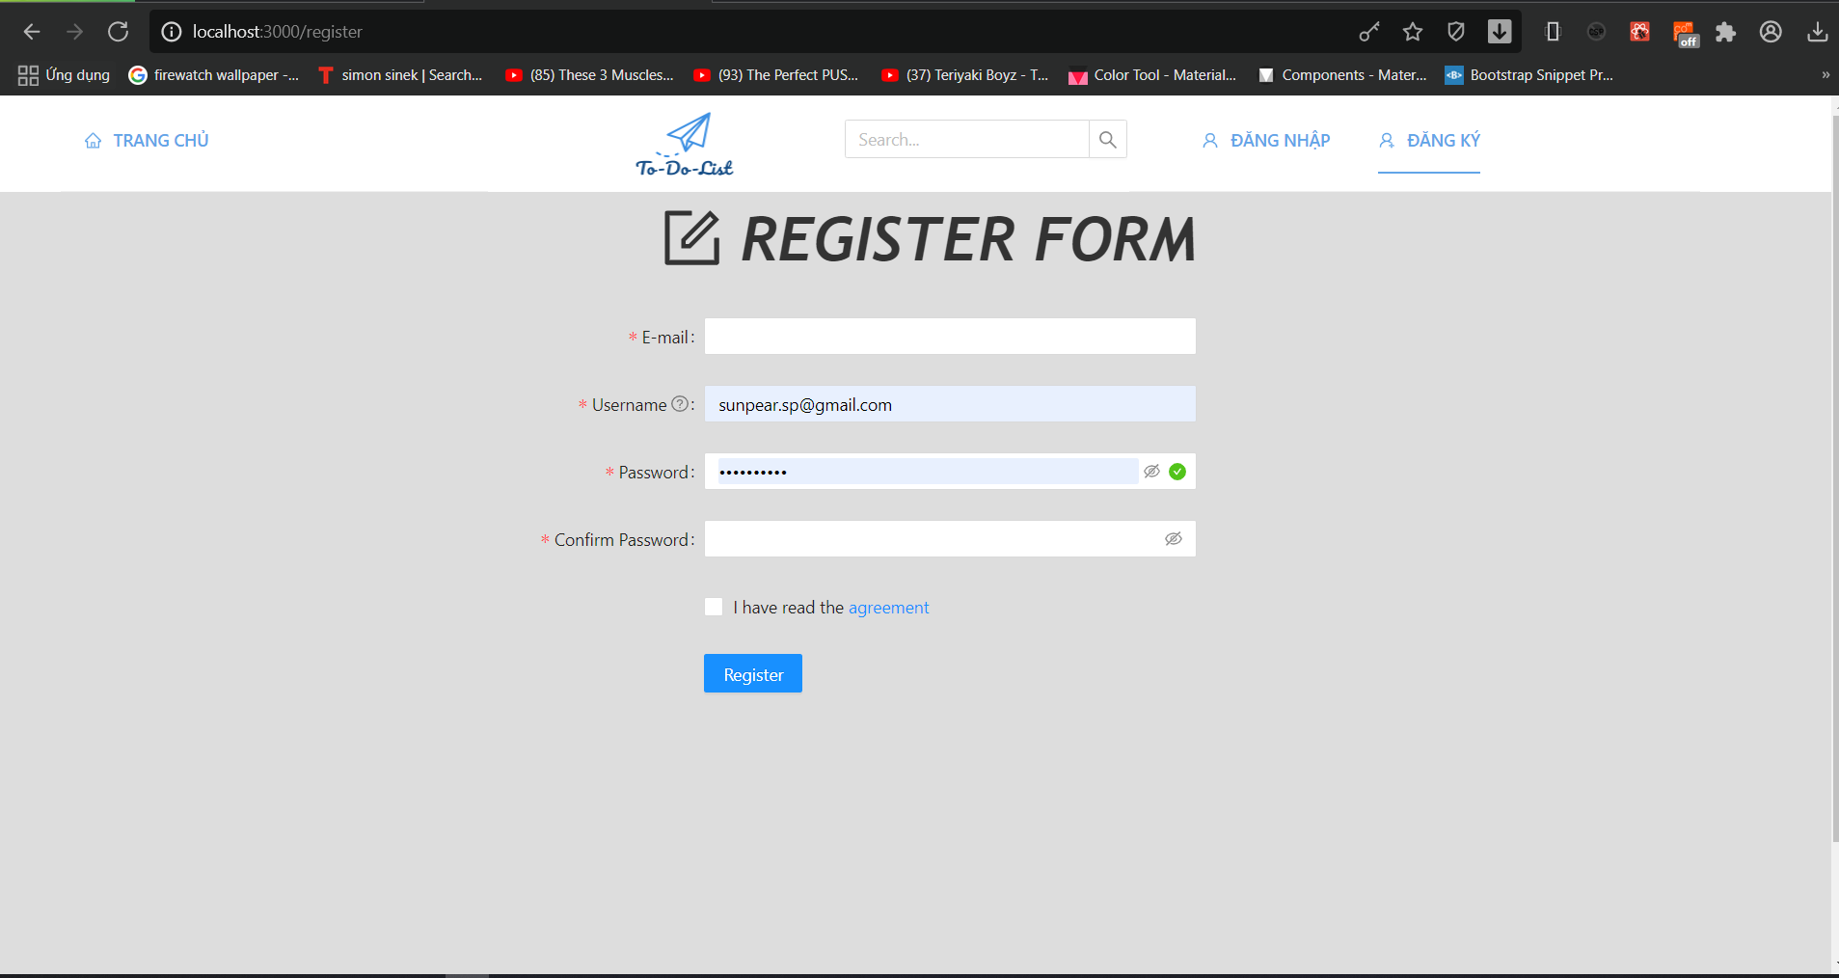

### User Profile Page

Mô tả: Fetch được dữ liệu từ API, chưa hiển thị được dữ liệu đã Fetch, chư hoàn thành tính năng Update-UserProfile.

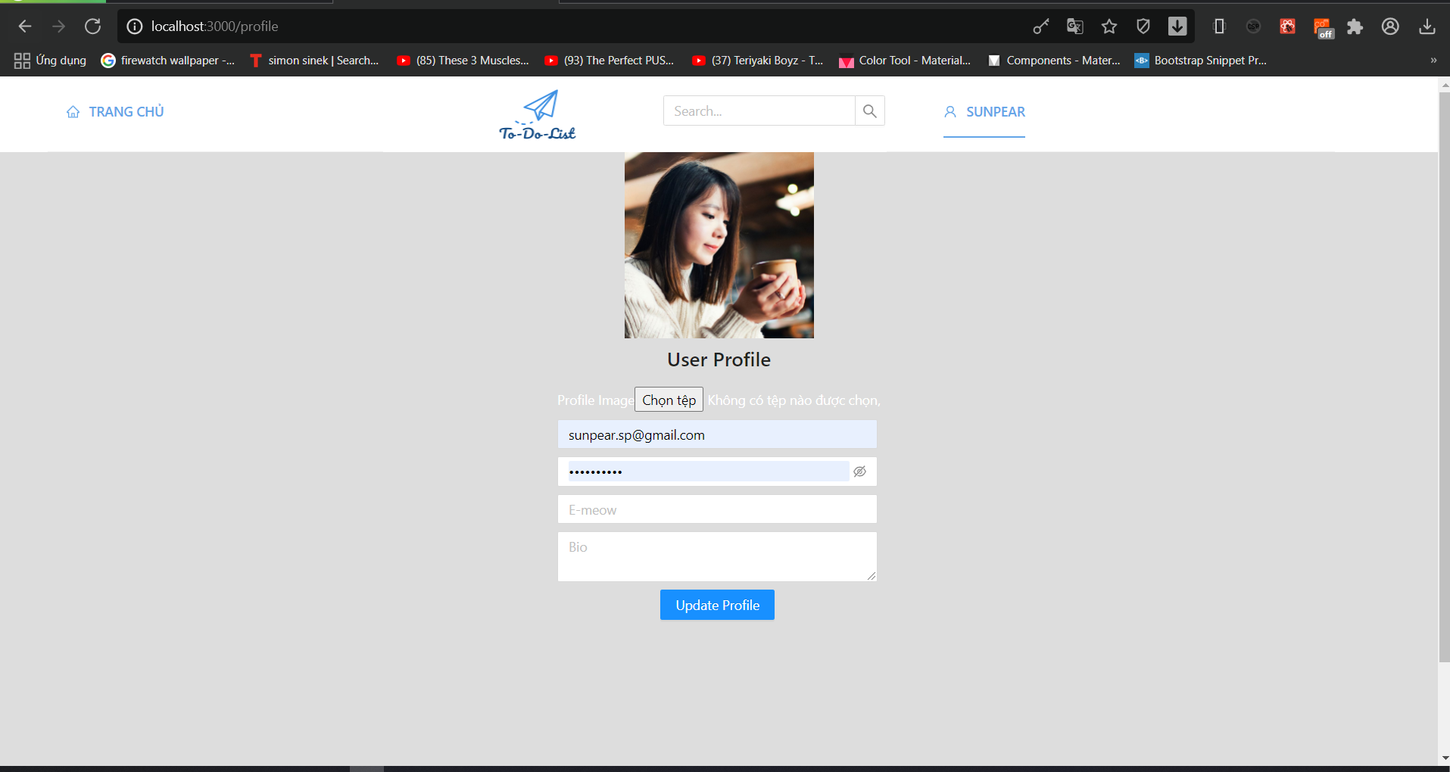

### Project Page

Mô tả: Fetch được data nhưng chưa tích hợp vào drag and drop thành công.

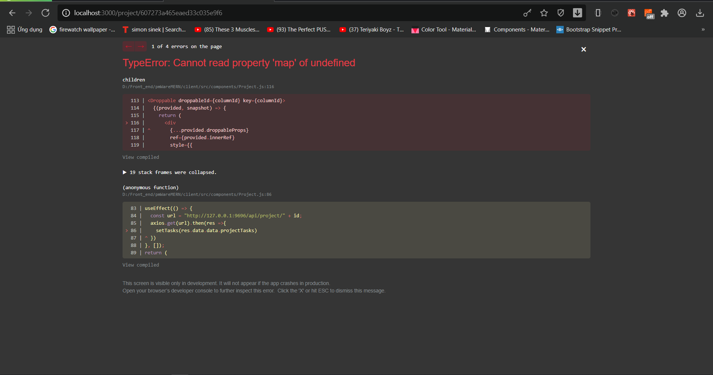

|  |  |  |
| --- | --- | --- |
| logo STU | Trường ĐH Công Nghệ Sàigòn  **KHOA CÔNG NGHỆ THÔNG TIN** | *Mẫu DTA.TTN.M03* |

PHIẾU PHÂN CÔNG CÔNG VIỆC

Năm học: 2020 – 2021

Học kỳ: HKII

Tên đồ án: Xây dựng Website Quản lí dự án

|  |  |  |
| --- | --- | --- |
| **STT** | **Họ và tên, vai trò** | **Nội dung công việc** |
| 1 | Lý Nhật Hào | * Phân tích thiết kế hệ thống, quản lí dự án, hỗ trợ các thành viên trong nhóm |
| 2 | Lê Quang Nhựt | * Back-End: Viết API, hỗ trợ Front-End Fetch data |
| 3 | Bùi Thanh Nguyên | * Thiết kế giao diện website, xử lí data từ API |
| 4 | Trương Hải Hoàng Phương | * Thiết kế giao diện website, xử lí data từ API |

|  |  |
| --- | --- |
|  | *TPHCM, ngày …01… tháng …04… năm 2021…*  **Xác nhận của GVHD**  Họ và tên: |